**VILNIAUS UNIVERSITETO**

**KAUNO FAKULTETAS**

SOCIALINIŲ MOKSLŲ IR TAIKOMOSIOS INFORMATIKOS INSTITUTAS

dalyko

„Python“ programavimas

2-asis „Python“ atsiskaitymas

Darbą atliko: ISKS9 studentas

Klaudijus Kungys

Kaunas, 2021

TURINYS

1 užduotis 3

Tikslas 3

Programinis kodas 3

Rezultatai 4

2 užduotis 5

Tikslas 5

Programinis kodas 5

Rezultatas 6

3 užduotis 7

Tikslas 7

Programinis kodas 7

Rezultatas 8

4 užduotis 9

Tikslas 9

Programinis kodas 9

Rezultatai 10

5 užduotis 11

Tikslas 11

Programinis kodas 11

Rezultatas 12

1. 1 užduotis

Tikslas

Sukurti klasę klientas (Customer). Klasės konstruktorius priima vieną parametrą: kliento pavadinimas (name). Uždrausti tiesioginį priėjimą prie kliento klasės kintamo naudojant property dekoratorių, t.y. kliento pavadinimą padaryti privačiu ir sukurti funkcijas, naudojant property dekoratorių, šio kintamojo reikšmių priskyrimui ir gavimui.

Taip pat kliento klasei sukurti klasės kintamąjį identifikatorius (identifier), kuriant klientus ši reikšmė yra didinama vienetu. Kadangi tai yra klasės kintamasis, jis parodo kiek yra sukurta klientų.

Kiekvieno kliento sukūrimo metu išsaugoti jam priskirtą identifikatorių, kad jį būtų galima panaudoti kitose klasės metoduose.

Sukurti klasės metodą get_identifier, kuris grąžina kliento identifikatorių.

Sukurti klasės metodą full_info, kuris grąžina tekstą, sudarytą iš kliento identifikatoriaus + kliento pavadinimas.

Programinis kodas

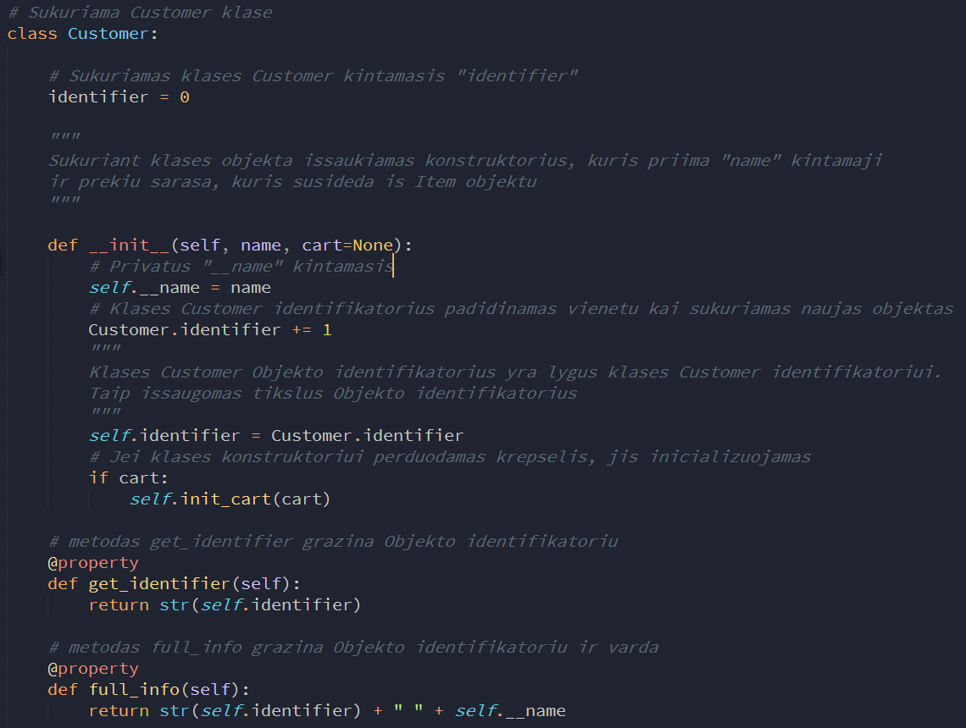

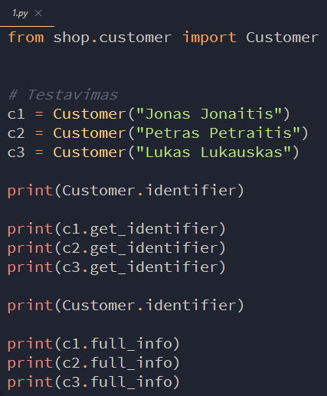

Rezultatai

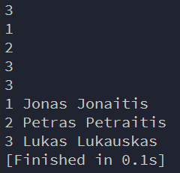

1. 2 užduotis

Tikslas

Sukurti klasę prekė (Item). Klasės konstruktorius priima tris parametrus: prekės pavadinimas (name), prekės kiekis (quantity) numatytoji reikšmė 1, prekės kaina (price) numatytoji reikšmė 10.

Sukurti klasės metodą get_total_price - grąžina prekės kiekis * prekės kaina.

Sukurti klasės metodą full_info - grąžina tekstą sudarytą iš prekės pavadinimo + prekės kaina + prekės kiekis + get_total_price().

Sukurti klasės metodą to_dict kuris grąžina klasės duomenis žodyne.

Programinis kodas

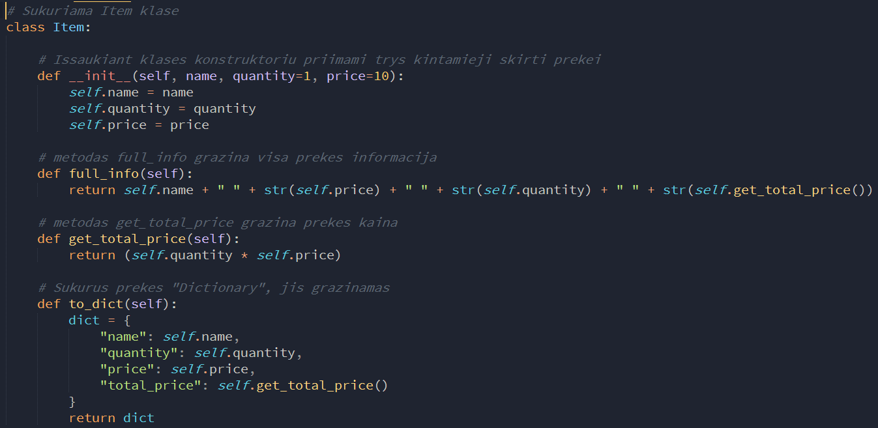

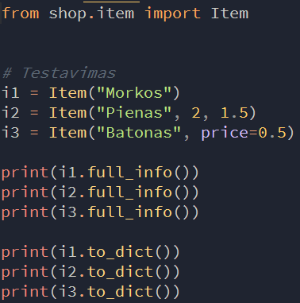

Rezultatas

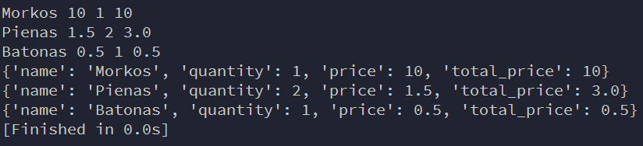

1. 3 užduotis

Tikslas

Sukurti dvi klases: maistas (Food) ir gėrimai (Drink). Šios klasės paveldi prekės klasę. Maisto ir gėrimų klasėse perrašyti prekės klasės full_info metodą, taip, kad jis grąžintų tą patį tekstą kaip ir prekės atveju, tik prieš tekstą būtų nurodyta "Maistas" maisto klasės atveju arba "Gėrimas" gėrimų klasės atveju.

Programinis kodas

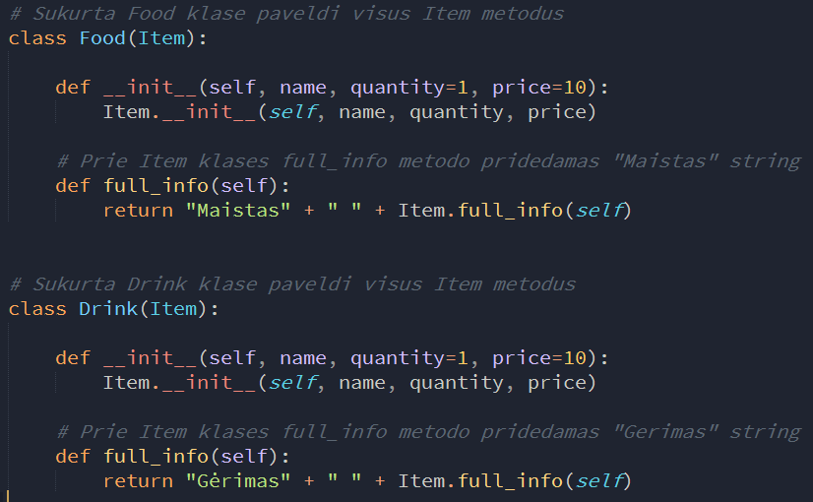

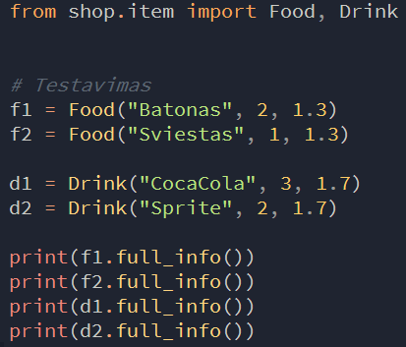

Rezultatas

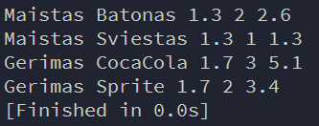

1. 4 užduotis

Tikslas

Pakoreguoti kliento klasę, jog klasės konstruktoriui būtų galima paduoti kliento prekių sąrašą (prekių krepšelis).

Sukurti klasės metodą add_item, kuris priima maisto arba gėrimų objektą ir jį išsaugo prie kliento.

Sukurti klasės metodą remove_item, kuris priima prekės indeksą ir tą prekę pašalina iš kliento prekių krepšelio. Šioje vietoje atlikti klaidų tikrinimą, nes prekės pagal paduodamą indeksą gali nebūti.

Sukurti klasės metodą get_items, kuris grąžina visų prekių sąrašą, kur kiekviena prekė atvaizduojama jos full_info metodo rezultatu.

Programinis kodas

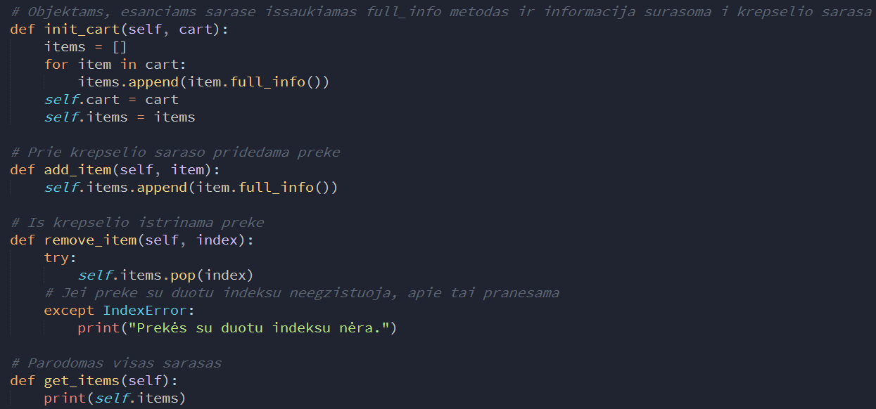

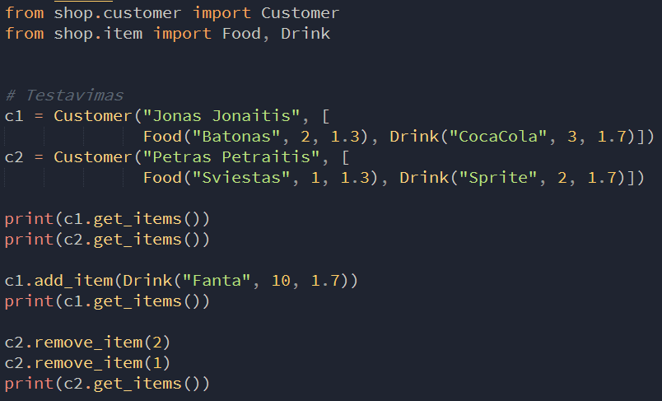

Rezultatai

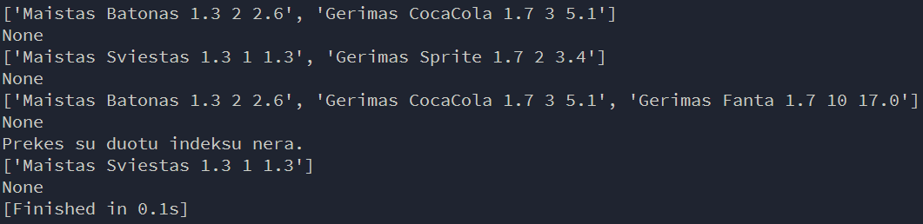

1. 5 užduotis

Tikslas

Papildyti kliento klasę metodu, kuris leistų eksportuoti kliento ir jo prekių krepšelio duomenis į json formato failą. Šiam metodui paduodamas failo kelias, kuriame išsaugoti duomenis.

Programinis kodas

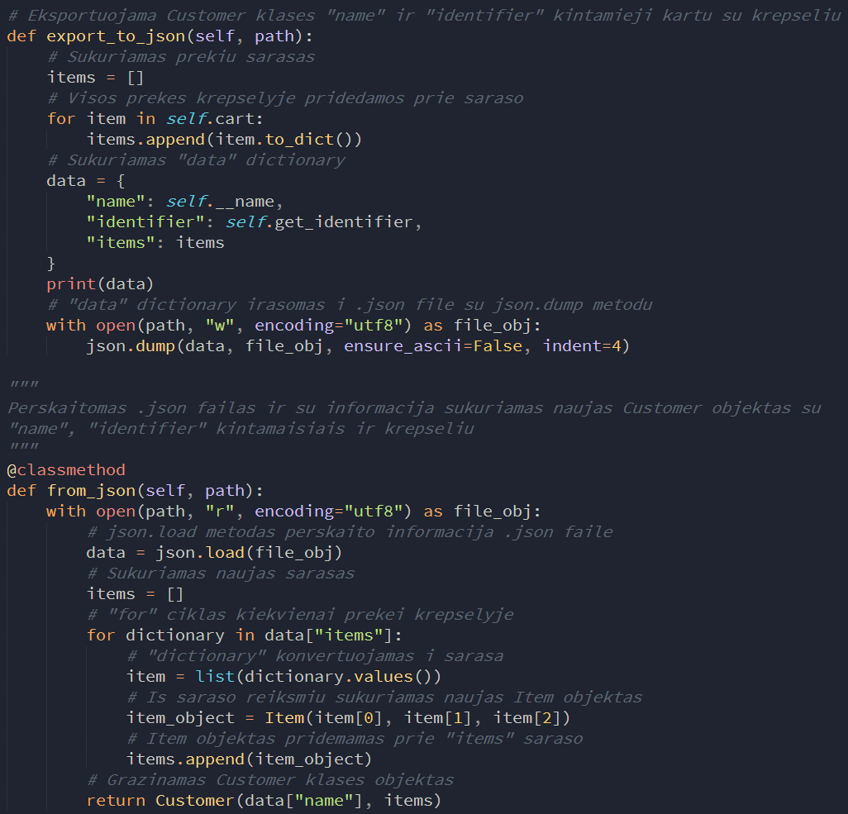

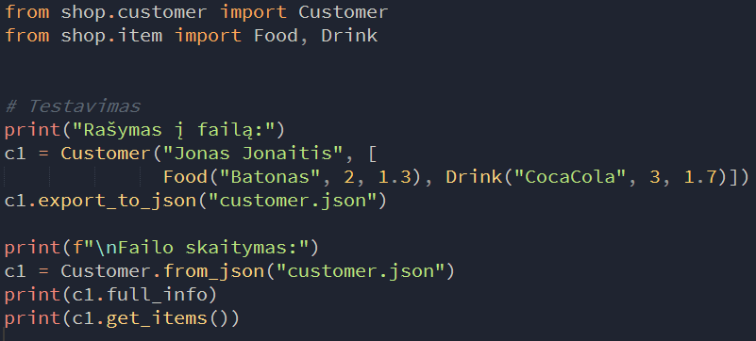

Rezultatas

